- Hash特点

Hash是一种从众多相似元素中快速找到某一特定元素的技术

搜索操作都是O(1)时间复杂度。

哈希函数，是一种键值对形式的函数，我们总是希望能够快速计算出哈希函数，那样我们可以在O(1)时间复杂度中找到需要的内容。

- Hash Table

哈希表是一系列物品的集合，物品的储存方式能够让我们快速找到他们的位置。
哈希表的每一个格子，被称为slot，可以装一个物品，然后从0开始的整数命名。
(java那种，可以理解为key自己也有个Hash Table)

- Hash基础

Hash过程中，大的键会通过哈希函数被转化为小的键。

Hash过程中得到的值会储存在哈希表中。

哈希表中每个元素都有一个键值。

使用键值，我们可以在O(1)时间内获得相应元素。

键值会让我们快速计算出插入元素的位置。

- Hash操作步骤

- 通过特殊的方式将一个特定的元素转换(通过哈希函数)为一个整数。
- 我们可以通过快速搜索键值而获得哈希表中的元素。
hashValue = hashFunc(key)
Index=hashValue%array_size
这样的话，哈希函数和数组大小无关

- Hash函数
定义：物品到其所在格子的映射，被称为哈希函数。

哈希函数会通过所查找的物品，返回其所在格子的名字，格子序号在0到m-1（m为数组长度）。

(1)最基础的哈希函数(余数方法)
hash(key)=key%table_size (p s 推荐表大小是质数，那样可以避免不必要冲突)
所有哈希函数都会用到它，因为它能够保证结果一定在所有格子名字序号范围中。

(2)负荷因素(load factor)
Lambda=num(items)/array_size
其用于表述有多少比例的格子被占用。

(3)哈希冲突(“collision”, “clash”)
哈希冲突，指的是根据现有哈希函数，哈希表中有某几个格子会有相同的格子序号。

(4)好的哈希函数
.便于计算
.均匀分布
.减少冲突

- 哈希函数怎么样，都无法避免冲突。因此，有必要通过一些冲突解决方案处理冲突。

- 一些哈希函数
  - 余数法
  - 中间平方法(mid_square):键值平方+一些中间数
  - 折叠增加 (folding addition):位移、边界
  - 数字分析

- 中间平方法
  - 将获取的种子值平方
  - 将种子值中间的一些值作为新的种子拿出来
  - 重复以上两步，直到获得合适的种子
Example.
Suppose a 4-digit key is taken .key = 4765
Hence, square of key is = 4765 * 4765 = 22705225
Now, from this 8-digit number, any four digits are extracted (Say, the middle four).
So, the new key value becomes key = 7052
Now, square of this new key is = 7052 * 7052 = 49730704
Again, the same set of 4-digits is extracted.
So, the new key value becomes key = 7307

.
.
.
This process is repeated as many times as a hash value is required.

- 冲突解决技术之分离链表(开放链址法)
  - 使用的是linkedList
  - 这个方法中，每个哈希表中的元素都是一个linkedList
  - 有冲突的话，把他们放在同一个linkedList的linkedList（冲他们的）
  - 优缺点：
优点：
*操作方便
*哈希表不可能被塞满，可以一直塞
*对哈希函数或者负荷因素不敏感
*当不知道删除或者添加元素的频率时，会很有用

缺点：
*链表的性能不适合查找，当开放链址的所有东西放在一个表的时候，它的性能才会好点。
*浪费空间，因为有用不到的表格位置
*链表太长容易变成O(n)查找
*链这个东西本身就占了一些额外空间

- 冲突解决技术之线性探测(可以结合开放链址，也可以闭哈希)
  - 开放链址:允许元素从他们本来应该在的地方跑到别的地方
  - 规矩哈希函数计算在哪里放置元素，如果格子被占用，那就在表中移动，直到找到空格。 函数：(h(key)+i)%table_size 其中i是循环次数
  - 存在问题：删除时候，我们不能直接在之前的位置找到是不是要删除的元素。
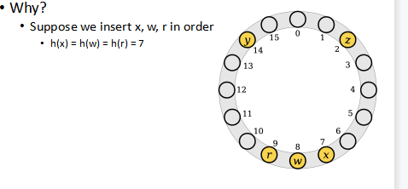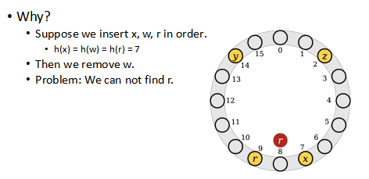
  - 删除操作：
删除通常是懒惰的，我们不直接移除这个元素，而是标记为它skr了。当插入需要skr了的元素的位置，直接插进去就好。

  - 优缺点

优点：
需要的内存少
定位优秀
缓存表现好，比较快

缺点：
用多了负荷因素大
用的越多，越容易冲突

  - 平方探测
用的线形探测的思路，方程为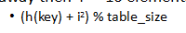

- 冲突解决技术之双哈希
  - 双哈希与线形探测类似，但是有两个哈希函数，一个常规用法，一个用来找帮助下一个插入的位置。
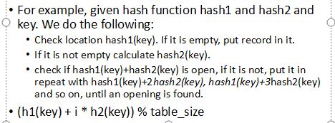

  - 公式，i为试探次数

- 再哈希

当负荷因素太大的时候，我们选择再哈希，创建一个更大的表，用新的哈希函数将旧的items移入新表，推荐因素大于1/2就再哈希，否则会可能不能平方探测

时间复杂度：O(1)*N + O(N) = O(N)
N是旧表的元素

